重庆移通学院2023届毕业生空中双选会（第十一场）通信与物联网工程学院专场
3.27-4.2全时段在线开放，快来参加吧！

为助力毕业生就业，搭建毕业生与用人单位之间沟通平台。学校将联合重庆人才网在线举行重庆移通学院2023届毕业生空中双选会（第十一场）-通信与物联网工程学院专场。预计邀请单位50余家，请应聘同学在2023年3月27日登录平台关注。

一、组织机构
主办单位：重庆移通学院就业创业指导与服务中心
协办单位：重庆市人才大市场集团有限公司
技术支持：重庆人才网（www.cqrc.net ）
举办形式：网络双选会
邀请单位：50余家

- 双选会时间安排
举办时间：2023年3月27日-4月2日

- 组织形式
本次招聘会采取线上方式开展

【参会步骤】
小程序端求职者报名流程

第一步：扫描二维码
请扫描下方二维码进入报名通道。



第二步：进入活动页面点击报名参加
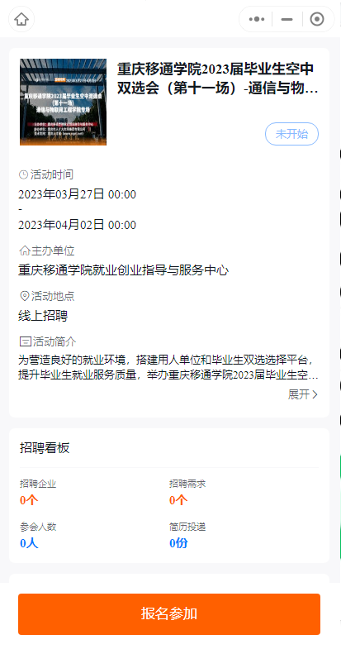

第三步：进入登录页面*（请使用手机号接收验证码注册登录）*

请求职者填写报名信息。
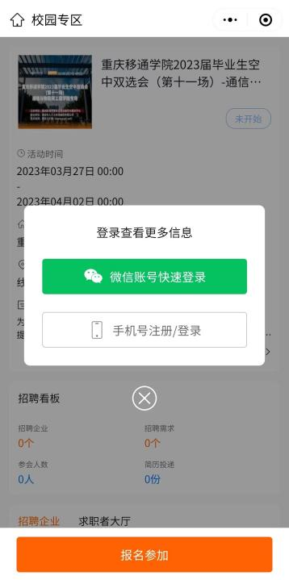

第四步：提交报名信息
完善报名信息后请点击下方提交按钮

小程序端求职者投递简历流程

第一步：报名成功后跳转进入重庆人才网小程序首页
点击下方“职能”
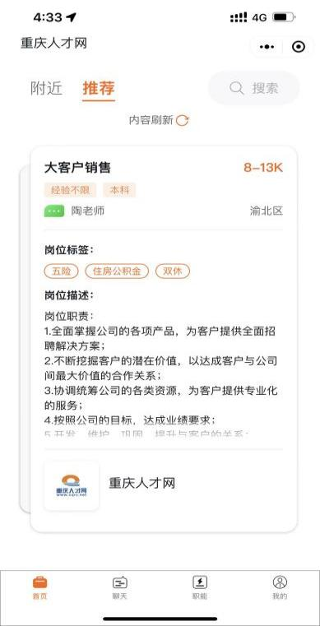
第二步：点击“校招专区”
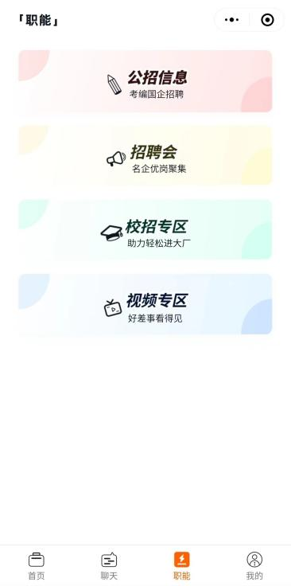

第三步：点击重庆移通学院2023届毕业生空中双选会（第十一场）-通信与物联网工程学院专场

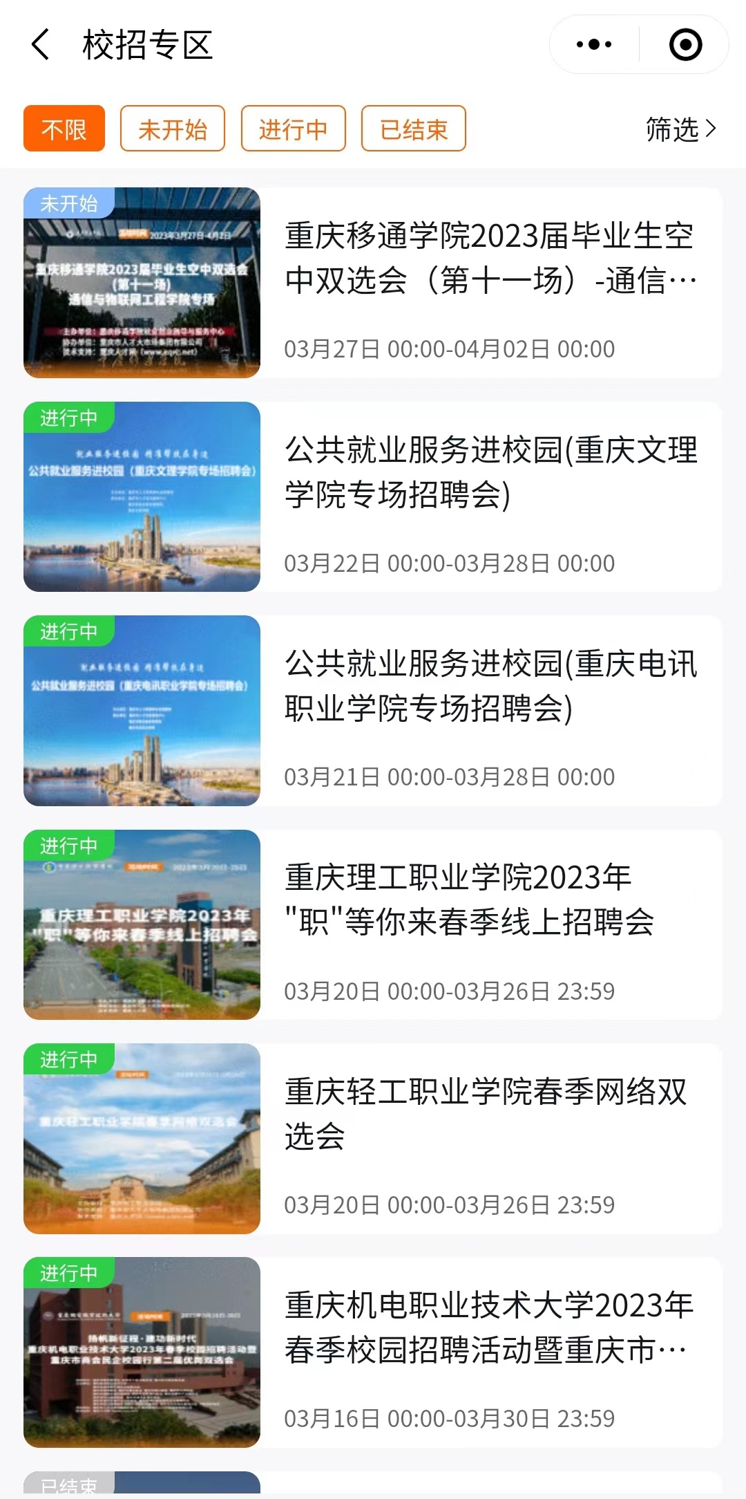
第四步：点击参会企业，进入职位详情
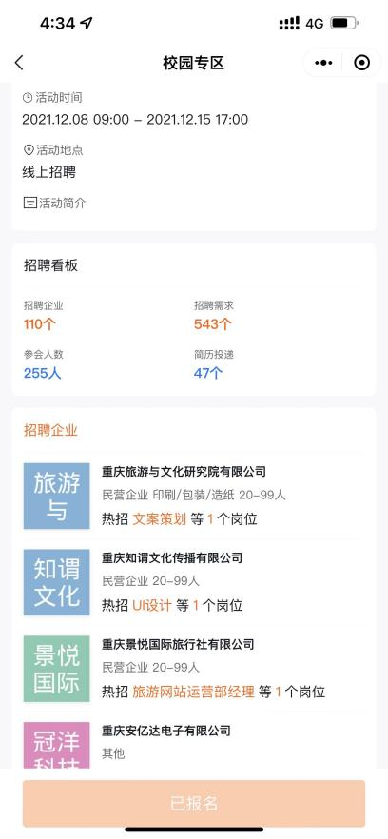

第五步：查看职位详情后点击下方“投递简历”即可完成简历投递
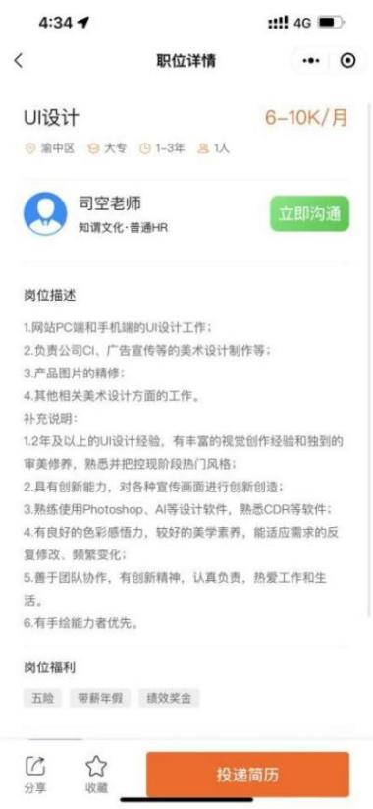

PC端求职者报名流程
第一步：登录重庆人才网（www.cqrc.net），点击右上角“登录|注册”，完成登录后进入网站首页。
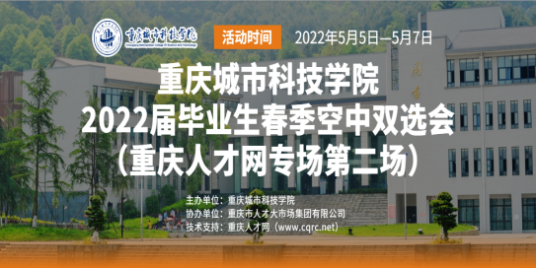
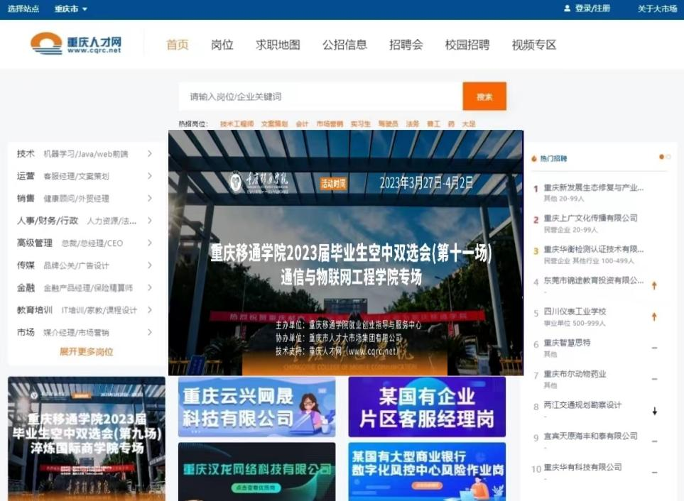

第二步：点击首页上方的校园招聘，重庆移通学院2023届毕业生空中双选会（第十一场）-通信与物联网工程学院专场。
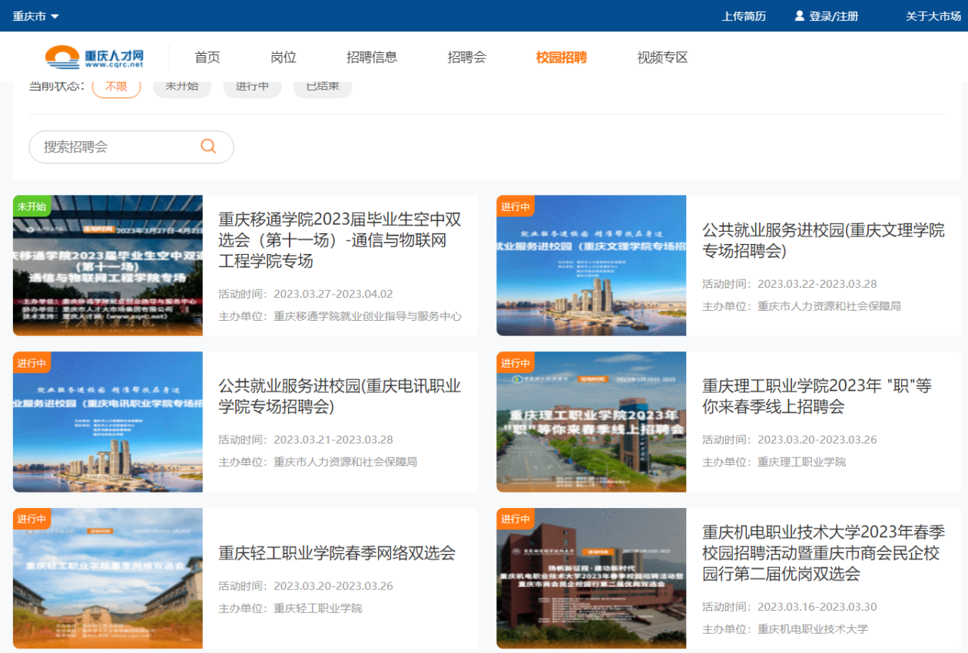

第三步：进入双选会页面后点击下方“报名参加”即可参与双选会

